**Cahier des charges :**

**1. Présentation du projet :**

**• L’entreprise :**

La maison durable : Fondée le 26/09/2023 par 3 amis passionnés et soucieux de l’impact écologique sur nos habitations, ils ont souhaité rendre accessible les constructions durables au plus grand nombre en créant une association à but non lucratif qui a pour activité principale la mise en relation entre clients et professionnels d’éco construction.

Le nom “La maison durable” a été choisi en accord avec les valeurs de l’entreprise, c’est à dire créer des habitations durable et éco responsable pour un futur meilleur.

**• Services :**

- Sensibiliser et informer les particuliers sur l'éco construction (sources externe, news feed, guide)

- Répertorier des professionnels accrédités éco-responsable

- Inscriptions des particuliers, espaces de connexion particuliers et professionnels

- Forum de discussions entre utilisateurs inscrits

- Template de devis pour professionnels uniquement, partageable avec particuliers

- Système de Workflow (signature en ligne pour devis)

- Renseignements sur les aides existantes

- FAQ

- une galerie photos sur les réalisations passées

- Possibilité de laisser un avis sur professionnels et particuliers

Notre rôle est la création d’un site internet portail d’information et réseaux social.

**• Objectifs** :

L'objectif de la plateforme est de propager les connaissances et de favoriser le développement des constructions éco responsable en connectant facilement les clients et professionnels entre eux.

**• Cibles :**

Particuliers désireux de construire une maison durable. Il s'adresse également aux professionnels de la construction, qui pourront y trouver des informations et des ressources pour accompagner leurs clients.

Voici des exemples de persona :

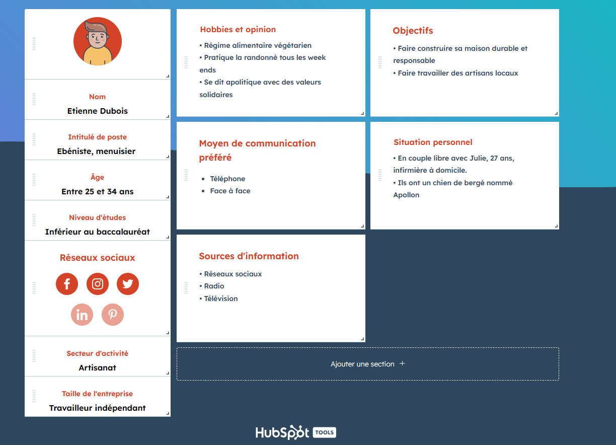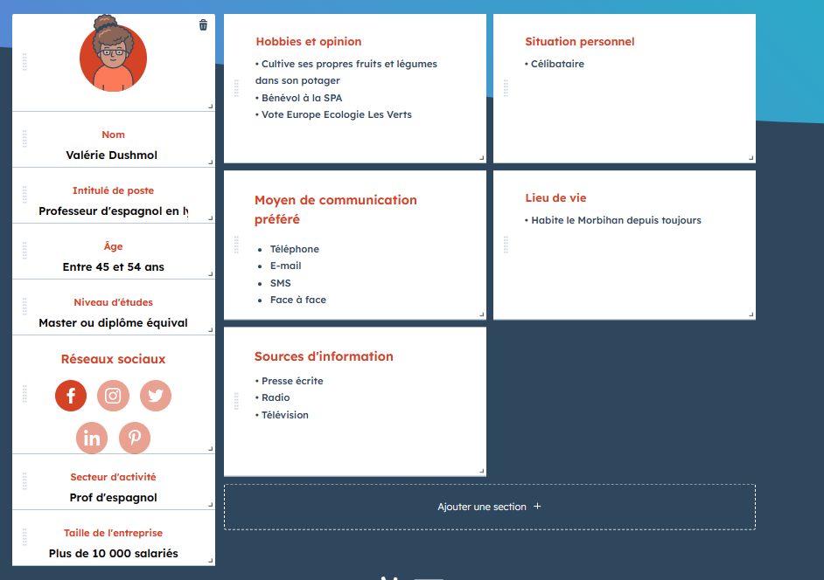

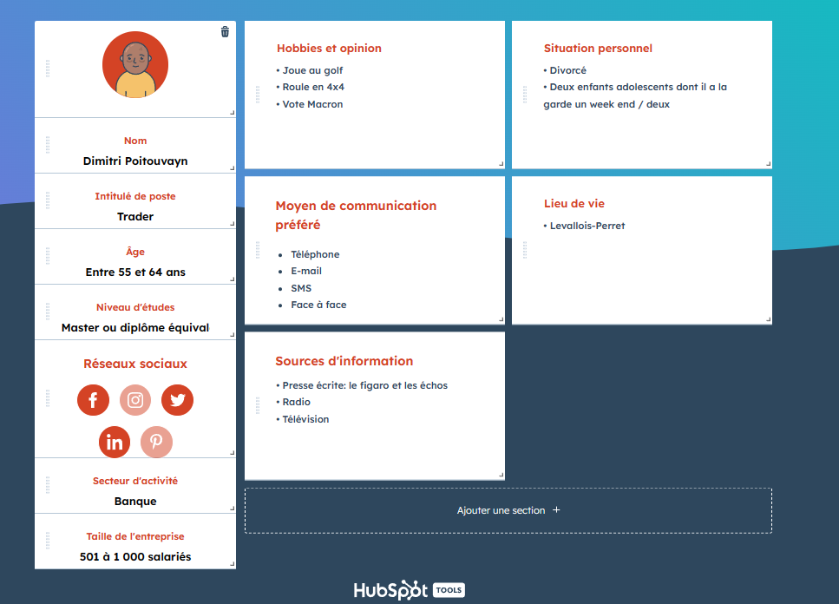

**• L’existant**

Il n’existe à ce jour aucun existant du projet, simplement une présentation papier de l’association pour pouvoir la présenter aux différents sponsors qui financent le projet.

**2. Description graphique et ergonomique**

**• Charte graphique**

Les tons allant des verts doux aux verts plus foncés, évoque la nature, l’harmonie avec la nature ainsi que l’écologie. Les tons de bois, tels que le chêne et le pin, renforce l’authenticité et la chaleur à l’esthétique du site. Toute cette palette de couleurs favorise la connexion à la nature et à l’adoption des modes de vie qui sont plus respectueux de l’environnement

**• Design**

Le design du site est à la fois, naturel, épuré et minimaliste ce qui met en avant l’efficacité et la simplicité. Les images de maisons durables entourées de verdure sont mises en avant pour renforcer la vision du site. Les icônes sont claires et les polices de caractères sont simples, lisibles et sans fioriture pour une expérience utilisateur plus agréable

**• Maquettes**

La maquette du site sera conçue pour une expérience immersive et fluide. La page d’accueil, divisée en deux, met en avant la liste des professionnels agrées et la présentation des bénéfices de l’écoconstruction tant sur le plan écologique et économique pour le particulier. La navigation est simple et intuitive, favorisant l’accès aux sections essentielles du site, comme les articles sur la construction durable, les projets exemplaires, les subventions disponibles et le forum communautaire.

**3. Description fonctionnelle et technique :**

**• Arborescence du site**

1. Accueil

Page d’accueil, divisée en deux, met en avant la liste des professionnels agrées et la présentation des bénéfices de l’écoconstruction tant sur le plan écologique et économique pour le particulier Menu de navigation avec des liens vers les sections principales

2. Articles et Guides, Subventions et aides

Catégories d’articles en fonction du type de travaux

Informations sur les subventions disponibles

Liens vers les ressources gouvernementales Moteur de recherche pour trouver des articles spécifiques

3.Projets

Exemplaires Galerie des projets de construction écologique avec des textes explicatifs

4. Forum de la communauté :

Sections de discussions sur des sujets liés à la construction responsable, que l’on peut trier en fonction des corps de métier, des professionnels. Modération et règles de participation

5. Contact :

Formulaire de contact pour les questions et les demandes de renseignements. Coordonnées de contact

6. Espace de connexion :

Connexion pour les particuliers et les professionnels. Profil utilisateur avec des informations personnelles et des préférences.

<https://www.gloomaps.com/wVtE3Mbgfz> Arborecense

**• Description fonctionnelle**

Les utilisateurs peuvent rester de simples visiteurs pour naviguer sur les pages d'informations : Guide, Liste de professionnel éco-responsable etc..

Possibilité de se créer un compte client particulier ou client professionnel pour contacter les professionnels qui proposent leurs services. Eux même font aussi une page personnelle pour se présenter.

Une fois les devis validés et signé par les deux parties, ils sont enregistrés et stocké sur le site.

Il faut avoir un contrat signé pour que le client puisse laisser un commentaire sur la fiche du professionnel. Celui-ci peut aussi présenter ses réalisations passées dans la galerie photo. Les accréditations des ouvriers sont vérifiées par un boot. Le forum est aussi modéré par un boot. Les clients et les professionnels sont géolocalisé, ensuite les clients ont possibilité de faire une recherche sur le moteur de recherche interne, par corps de métier. Pages d'informations de type blog avec des articles d'actualité sur l'éco-construction, des informations sur les aides de financements publique pour les particuliers, ainsi que des articles pour présenter chaque matériau technique et leurs intérêts.

Le site comporte aussi un forum où les utilisateurs peuvent poser toutes leurs questions. Les visiteurs doivent tous pouvoir se créer une page personnelle, et communiquer entre eux. Optimisation du SEO

**• Contraintes techniques**

Le site doit être responsive pour une expérience utilisateur optimale sur les appareils mobiles, tablettes et PC. La base de données doit être solide afin de gérer les projets, les profils utilisateurs et les discussions du forum. La sécurité est primordiale pour les données et les profils utilisateurs, ce qui nécessite des protections appropriées.

**4.** **Prestations attendues et modalités de sélection des prestataires**

**• Prestations attendues**

Design Logo, maquette, développement du site web, partie bot pour vérifier les accréditations des ouvriers éco-responsable, bot pour faire la modération du forum (pas d'insultes, pas de propos discriminant, pas de pub hors sujet etc... )

Achat du nom de domaine et gestion de l’hébergement -------> .org Formation à la gestion du site (pour vérifier les commentaires bloqués dans le forum) SEO

**• Planning**

Rendez-vous tous les quinze jours entre le client et le chef de projet (principalement en visio-conférence, de temps en temps en physique) avec mail de compte rendu de la réunion. Premier jalon à mi-parcours (3 mois) présentation de la maquette.

Réunion physique avec le client et toute l'équipe qui travaille sur son projet.

Deadline au bout de 6 mois site livrable.

Pour l'avenir si le client est satisfait de notre collaboration : Maintenance et mises à jour du site.

**• Modalités de sélection du prestataire**

Le devis de 107 820€ a été validé par le client.

Il comprend l'élaboration du logo, de la maquette, le développement, la cybersécurité et l'achat du nom de domaine et l'hébergement.

Le client n'a pas d'exigence particulière quant aux outils technique employé par notre équipe.

Le client à le mail et numéro de portable pro du chef de projet en cas de question

<https://trello.com/invite/b/S1ktzj66/ATTIa51a6a37ec80465bc747e4fea6abf0ea4B8F46EC/la-maison-du-futur>

Diagramm de gantt